**Steckbrief – Action Komödie 🧨🤣**

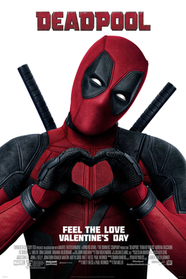**Deadpool (2016):**

Produzent: Ryan Reynolds, Simon Kinberg, Lauren Shuler Donner

Land: Amerika

Jahr: 2016

Hauptdarsteller: Ryan Renolds (Deadpool)

Inhalt:   
Der ehemalige Elitesoldat Wade Wilson erkrankt unheilbar an Krebs. Um sich an dem letzten Strohalm zu klammern, lässt sich Wilson auf ein gefährliches Experiment ein, welches seinen Körper und auch sein Leben verändern soll.

Oscars: 0

**Nice Guys (2016):**

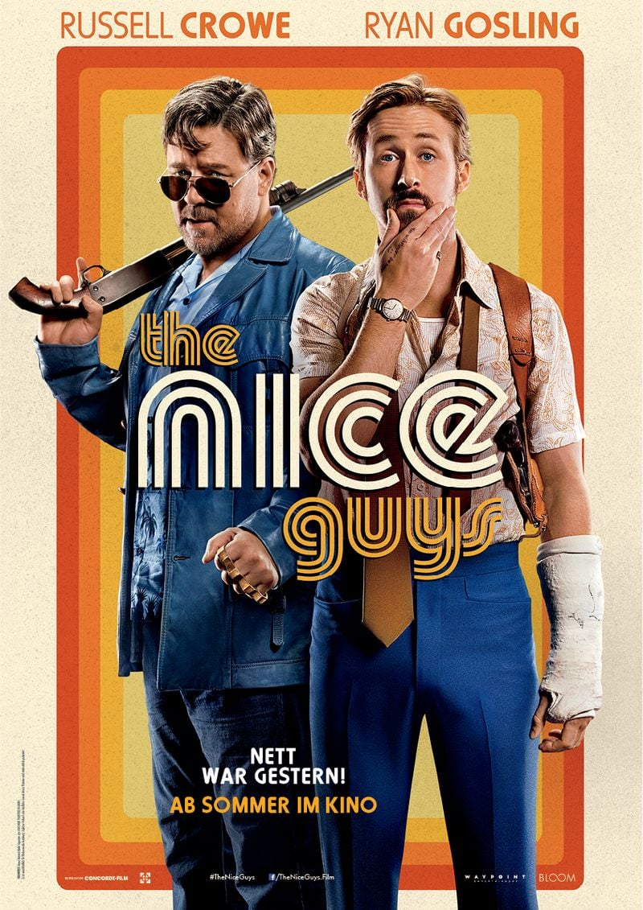Produzent: Joel Silver

Land: Amerika

Jahr: 2016

Hauptdarsteller: Ryan Gossling (Holland March), Russell Crowe (Jackson Healy)

Inhalt:  
zwei Ermittler, Russell Crowe und Ryan Gosling, auf der Suche nach einer vermissten Person. Dabei schaffen sie es, ganz nebenbei, eine große Verschwörung zu enttarnen.

Oscars: 0

**Kingsman: The secret service (2014):**

Produzent: Matthew Vaughn

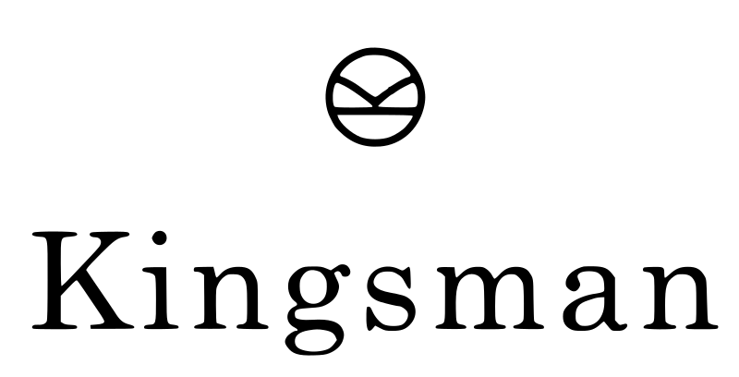Land: Amerika

Jahr: 2014

Hauptdarsteller: Colin Firth (Harry Hart), Taron Egerton (Gary Unwin), Mark Stong (Merlin), Samuel L. Jackson (Valentine)

Inhalt:

Ein englischer Arbeiterjunge wird von einem Agenten für eine elitäre Geheimorganisation rekrutiert. In einem lebensgefährlichen Auswahlverfahren muss er seine Fähigkeiten und Loyalität unter Beweis stellen und überdies einem Superschurken das Handwerk legen.

Oscars: 0

Merkmale:

* Rasanter Handlungsverlauf
* Humorvolle Elemente
* Einfacher Handlungsrahmen
* Breites Publikum
* Unvorhersehbare Wendungen

Besonderheiten:

* Kombination von Genres
* Charakterdynamik
* Einprägsame Dialoge und One-Liner
* Ironie und Parodie